**MODUL**

**PROFIL**

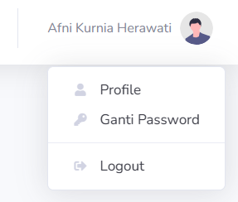

***Gambar* 8. Drop Down Profil**

1. Ganti Email
2. Klik Profile
3. Nim dan Nama Lengkap muncul otomatis
4. Input nama email yang baru
5. klik ubah email
6. Email akan otomatis terubah

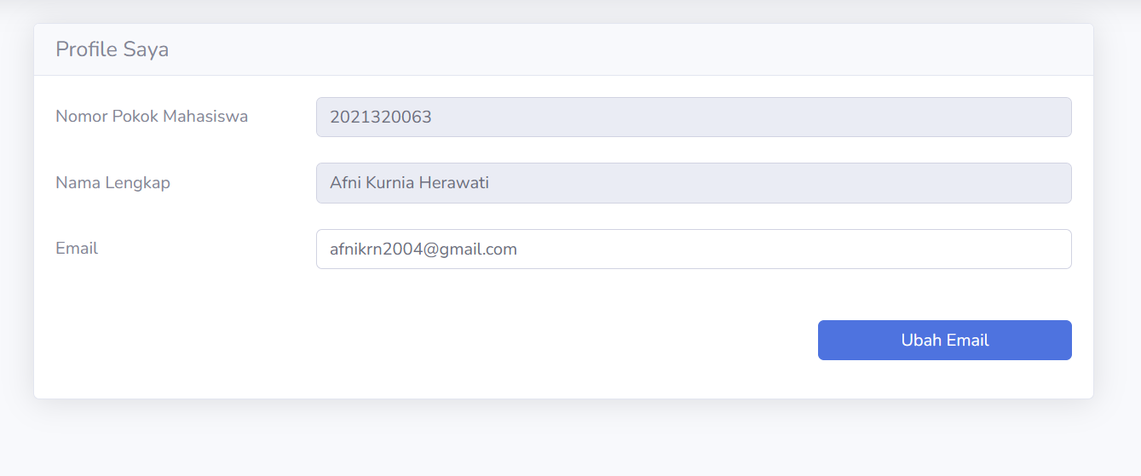

***Gambar 9. Halaman Ganti Email***

1. Ganti Pasword
2. User Mengklik dropdown ganti password.
3. Sisem akan menampilkan halaman ganti pasword.
4. User cukup menginput data sesuai yang diminta oleh sstem seperti Pasword lama, Password baru dan Konfirmasi pasword baru.

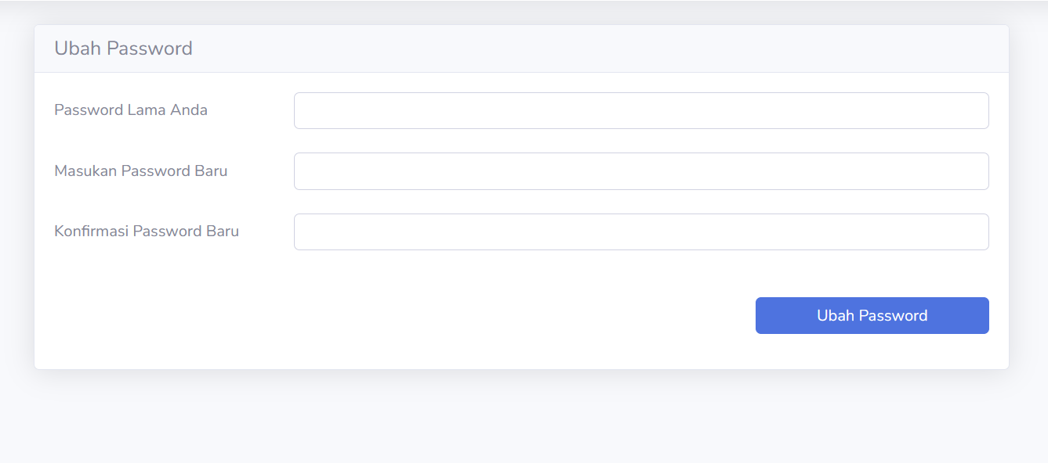

***Gambar 10 . Halaman Ganti Pasword***

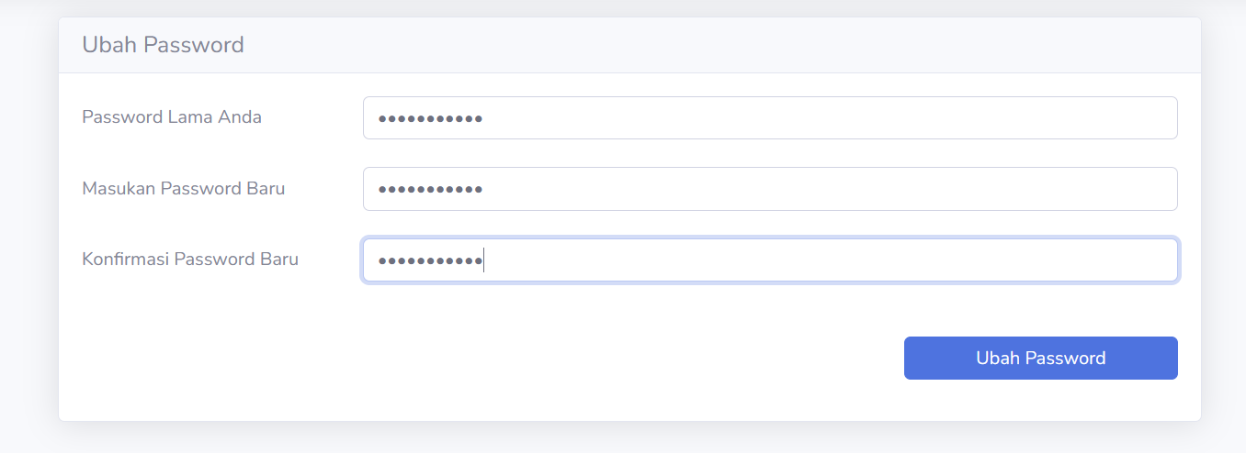

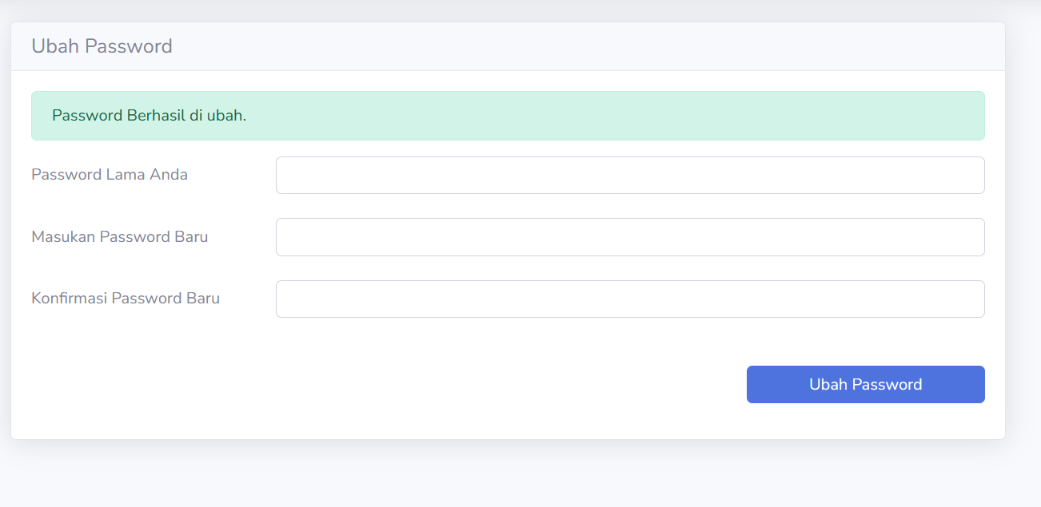

***Gambar 11. Halaman Password Berhasil Diubah***

1. Log Out
2. User klik log Out pada drop down
3. Sistem akan menampilkan tampilan pop up
4. Jika user mengkilk log out maka user akan keluar dari website
5. Jika user klik cancel user akan tetap berada di website

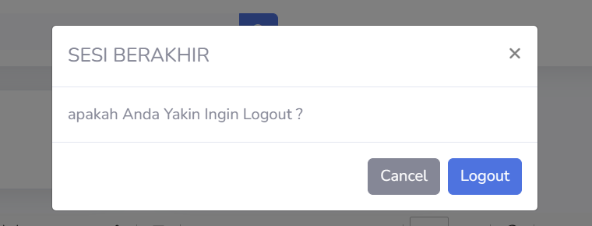

***Gambar 12. Pop up Log Out***